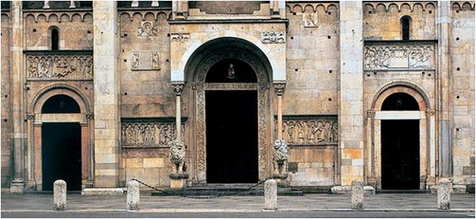

La collocazione sulla facciata del Duomo di Modena
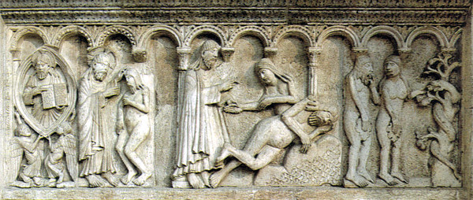

La Creazione dell’uomo e della donna

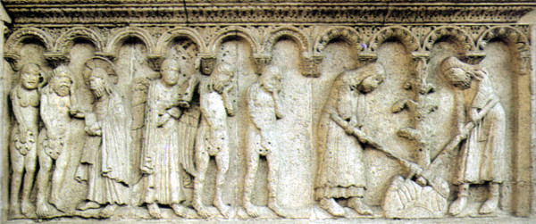

La cacciata dal Paradiso Terrestre

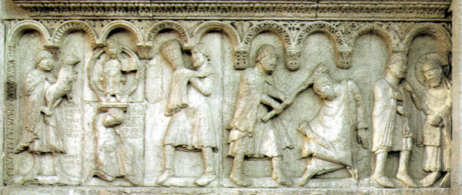

Caino e Abele

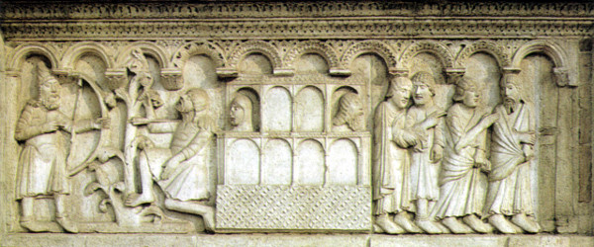
L’Arca di Noé

- CATALOGAZIONE:

- Titolo dell’opera: “Storie della Genesi”
- Autore: Wiligelmo
- Datazione/Periodo storico: 1099 - 1106
- Tecniche e Materiali (o Supporti): scultura a bassorilievo su breccia rosa di Verona
- Dimensioni: 100x280 cm
- Collocazione attuale: Modena, facciata del Duomo

- DESCRIZIONE OGGETTIVA ovvero ICONOGRAFICA:
Ai tempi di Wiligelmo probabilmente i rilievi erano disposti tutti ai lati del portale centrale e due di essi sarebbero stati poi spostati con l'apertura dei portali laterali.
Secondo un'altra suggestiva ipotesi, le quattro lastre sarebbero state in origine i pannelli del pontile (il parapetto del presbiterio) della cattedrale, recuperati dopo il terremoto del 1117 (insieme ad altre sculture dell'altare e del pulpito) e rimontati sulla facciata dall'architetto Lanfranco, il quale volle anche celebrare la maestria di Wiligelmo con il celebre distico aggiunto nell'epigrafe murata sulla sommità:
"Quanto tu sia degno di onore fra gli scultori lo dimostra o Wiligelmo la tua scultura"

Creazione dell'uomo, della donna e peccato originale:
Dio appare a sinistra racchiuso in una mandorla sorretta da angeli, con un libro in mano. Dio crea Adamo, facendolo sorgere dalla terra. Adamo si addormenta appoggiato ad una roccia in riva all'acqua; Eva esce dalla costola di Adamo porgendo fiduciosa la mano al Creatore. Il serpente, attorcigliato all'albero del Bene e del Male, offre a Eva il frutto proibito.
Adamo lo mangia ed entrambi i progenitori, divenuti coscienti della propria nudità, si coprono con una foglia di fico.
Cacciata dal Paradiso Terrestre:
Dio rimprovera Adamo ed Eva, che esprimono la loro vergogna e disperazione portandosi la mano al volto. Adamo ed Eva vengono cacciati da un angelo con la spada sguainata. I Progenitori sono costretti al faticoso lavoro nei campi.
Caino e Abele:
Caino offre i doni all'ara del Signore, che guarda solo Abele. Caino uccide Abele con una tremenda bastonata. Caino viene rimproverato da Dio che solleva su di lui la mano nel gesto di condanna e maledizione.
Uccisione di Caino e l'arca del diluvio:
Il cieco Lamech uccide Caino con una freccia alla gola. Noè e la moglie nell'Arca. Noè scende a terra con i figli dopo la fine del diluvio.

- INTERPRETAZIONE DEL MESSAGGIO DELL’ARTISTA ovvero DESCRIZIONE ICONOLOGICA :
Tutto il complesso figurativo scolpito da Wiligelmo sulla facciata del Duomo di Modena è stato interpretato in uno schema unitario quale rappresentazione del testo sacro del Vecchio e Nuovo Testamento, un dramma semiliturgico dove le storie della creazione sono intrecciate continuamente con l'annuncio della redenzione di Cristo.
L'ideologia della speranza di salvezza fa quindi da prologo alla verità evangelica che il fedele troverà all'interno.
Le tavole della Genesi, dalla creazione dei progenitori, al loro peccato, alla condanna al lavoro, al fratricidio di Caino e alla sua morte conducono all'ultima figurazione del castigo del diluvio e si concludono con Noè e la sua famiglia che escono dall'arca, cioè con la riconciliazione con Dio, premessa del nuovo patto evangelico e promessa di salvezza.
Con la varietà e il realismo espressivo dei protagonisti e dei sentimenti che li animano, queste scene sono dotate di una fortissima tensione che non si riscontra in questa misura nei pur grandi scultori del periodo romanico, quali l'Antelami a Parma, che subirono certamente l'influenza di Wiligelmo ma sono più estetizzanti e rappresentano la transizione dal romanico al gotico, derivata dalle sculture della Borgogna e della Provenza.

- ANALISI DEGLI ELEMENTI DEL CODICE DEL LINGUAGGIO VISIVO USATO DALL’ARTISTA:
Le sculture del Duomo di Modena sono parte integrante del complesso monumentale e costituiscono la più importante testimonianza del rinascere dell'arte scultorea su scala monumentale in Italia, punto di partenza per i successivi sviluppi artistici nel Nord-Italia e oltre. I rilievi di Wiligelmo ne fanno il caposcuola della scultura romanica in Italia.
Come altre grandi cattedrali romaniche o gotiche, il duomo di Modena è stato definito "la Bibbia di pietra" o "la Bibbia dei poveri", perché, coi suoi simboli e le sue decorazioni scultoree, consentiva ai poveri e a tutti gli analfabeti di ricevere l'istruzione religiosa.
Nella narrazione figurata si prediligono fatti dell'Antico Testamento e del Nuovo Testamento accostati in un parallelismo che è cardine dottrinario della riforma partita dall’abbazia di Cluny.
Tutte queste storie sono raffigurate in maniera unitaria, con un realismo notevole, una forte resa dei volumi e una felice impaginazione narrativa, vivacemente caratterizzata dalla distesa solennità dell'apertura e del finale, alla quale fa fronte la drammaticità delle due lastre centrali.
L'immediatezza della narrazione è una componente fondamentale, soprattutto considerando che il pubblico destinatario non era un'élite ecclesiastica o laica, ma il popolo dei fedeli, senza distinzioni di cultura.
Una certa goffaggine nelle figure umane è forse dovuta al fatto che Wiligelmo potrebbe aver avuto come modelli dei sarcofagi romani di epoca tardo-antica o paleocristiana, in particolare di quella produzione che viene chiamata plebea e provinciale, caratterizzata dalle proporzioni più anticlassiche, dai movimenti impacciati.
Le sculture, soprattutto quelle delle tavole della Genesi, sono molto curate nei dettagli, con alcuni elementi così poco stereotipati da sembrare studiati dal vero (come per esempio il morbido ricadere delle pieghe fluenti della veste del Creatore).
La storia sacra assume la forza persuasiva e la suggestione di una rappresentazione scenica. Le figure si staccano dal fondo con un senso dolente della realtà terrena; i loro volti e i loro gesti presentano una scarna immediatezza, i loro corpi possiedono una concretezza avvincente.

